西北农林科技大学校外实践教学基地简介

学院名称：**学院
基地名称：宁夏长和翡翠酒庄有限公司基地
基地级别：（ 填写校级或院级） 校级
基地联系人（校外）： |  | 联系电话：
基地联系人（我校教师）： ** |  | 联系电话：
基地通讯地址：宁夏银川市永宁国营黄羊滩农场三号园区 |  | 邮编：750100
是否签约： | 签约时间：
是否挂牌： | 挂牌类型： 教学实习基地 |  | 基地编号：
实习专业： 葡萄酒工程、食品科学与工程、食品检测
连接收学生实习情况（年级、专业、人数、实习名称）：
***

基地简介（基地基本条件，基地实习教学的效果，基地实习教学的创新与特色之处300-400字，并附基地场景及学生在基地实习照片3张）
宁夏长和翡翠酒庄目前有自有酿酒葡萄种植基地1236亩，17个种植区块，12个量产品种；酒庄主体建筑36亩，主要涵盖观光区域、品鉴室、生产车间、检验室、成品库房、地下酒窖等功能区域。酒庄设计产能为600T葡萄，具有完善的2条前处理生产线、102具可控温不锈钢发酵罐，1400吨左右原酒罐储能力，具备速冻机、硅藻土过滤机、板框过滤等后处理设备，全自动四连体灌装机、缩帽机、贴标机等灌装包装设备；有独立完善的理化检验室、微生物检验室，预计今年完善一个快检实验室、一个专业品尝室。
宁夏长和翡翠葡萄园是酒庄自有葡萄园，也是葡萄酒生产的第一车间，对于葡萄生长过程有着标准化管理规范——《酿酒葡萄栽培技术规程》。每年的土壤改良、水肥调控、农事操作、病虫害防治等有序进行，能让大学生亲身实践到葡萄种植生产的每个环节，深刻的了解到葡萄生长过程对果实质量的重要影响。

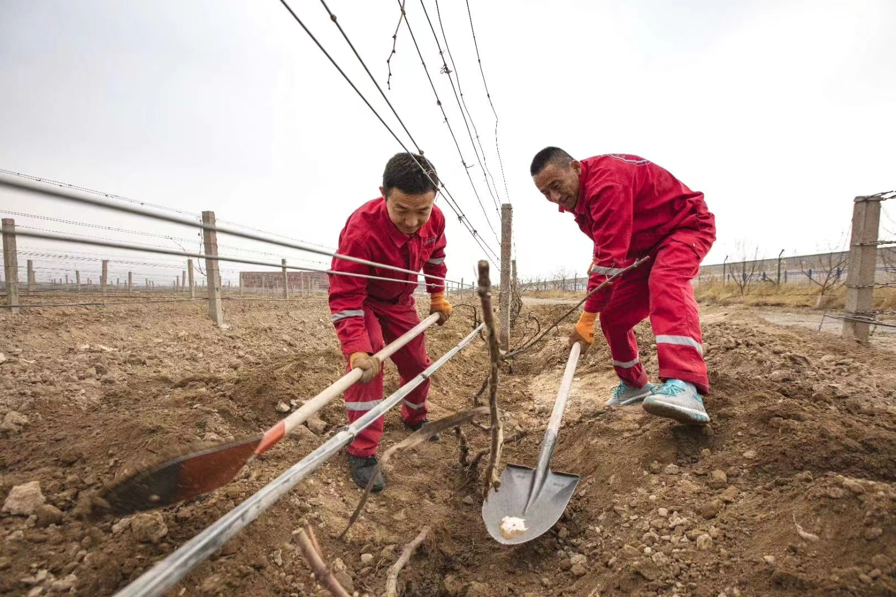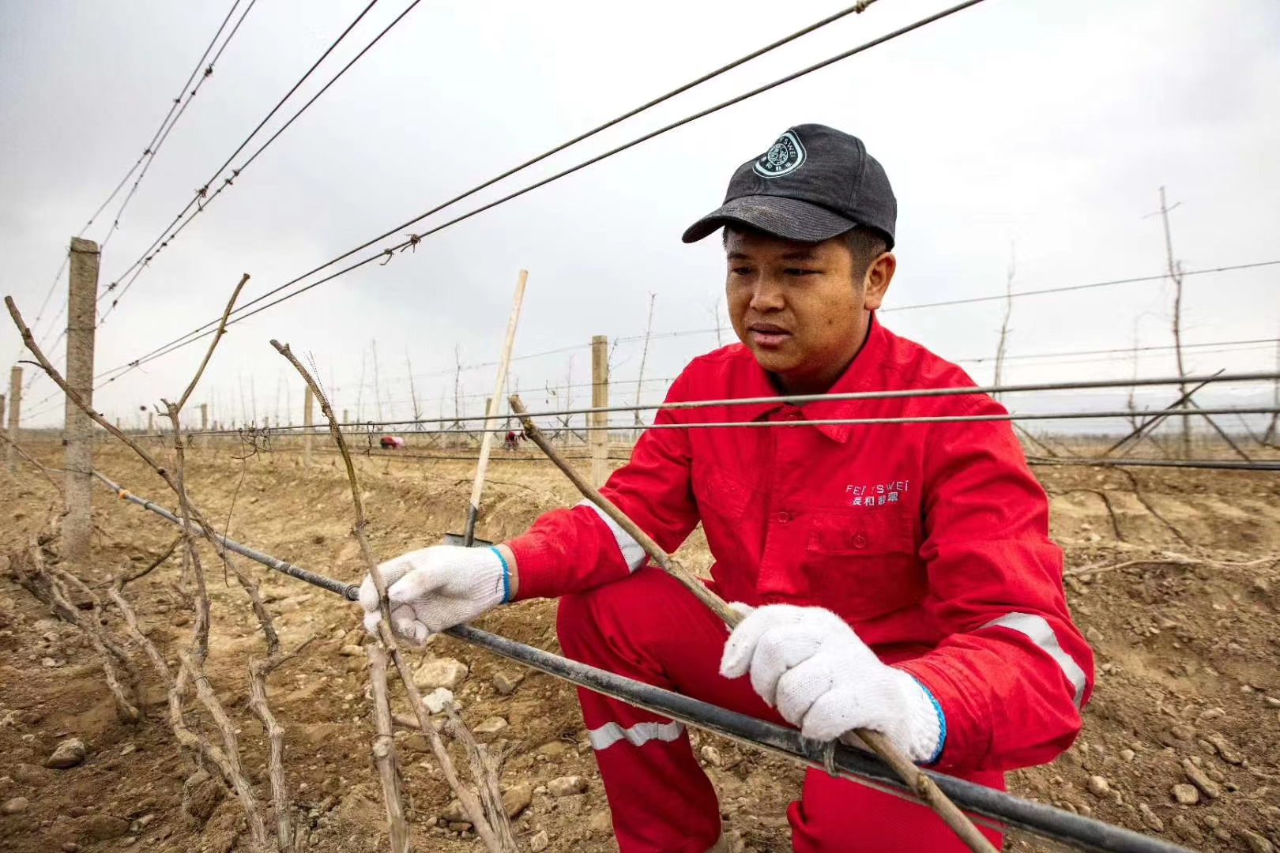
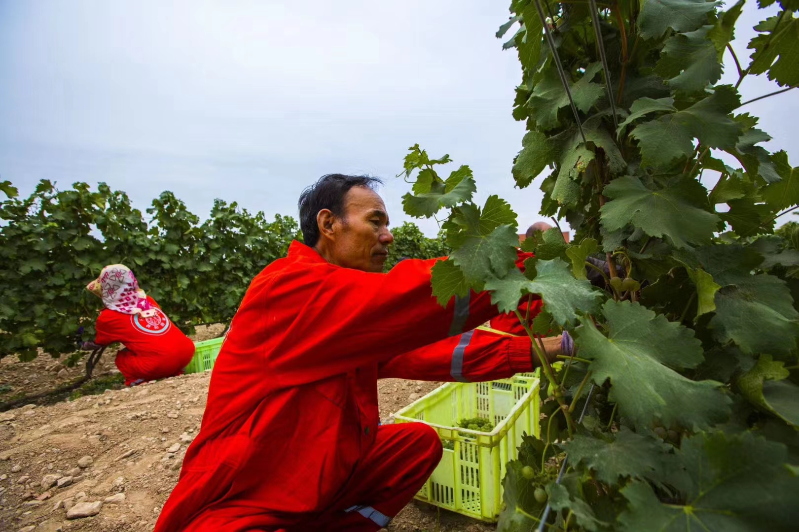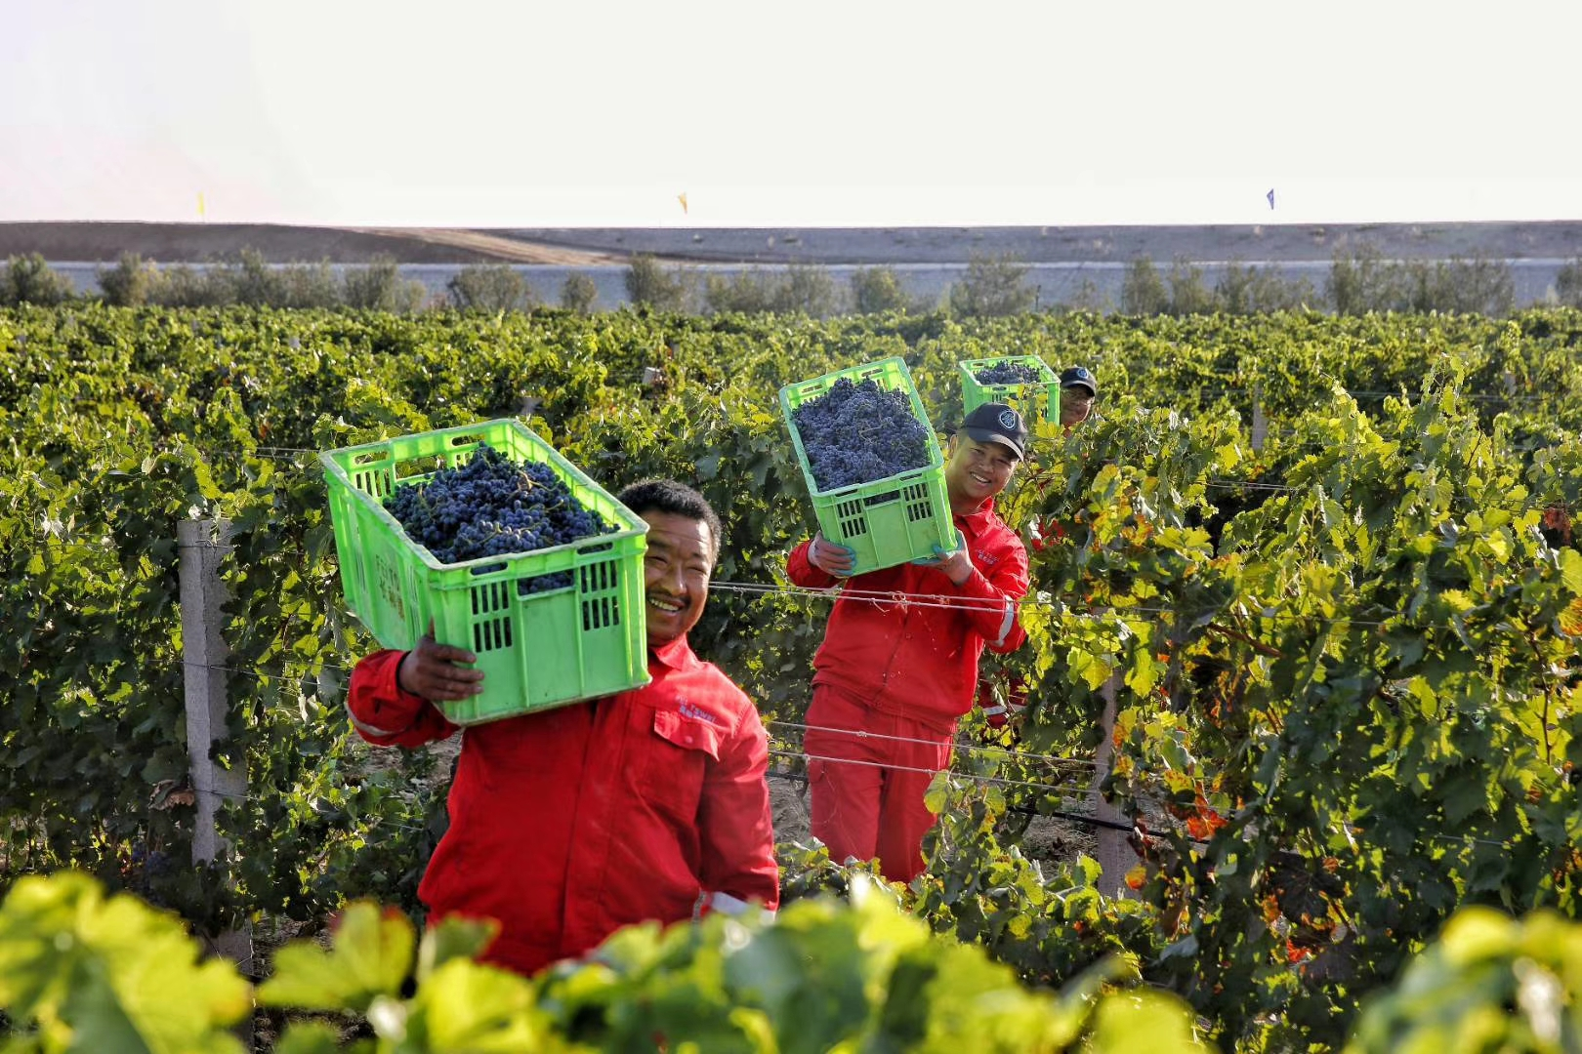
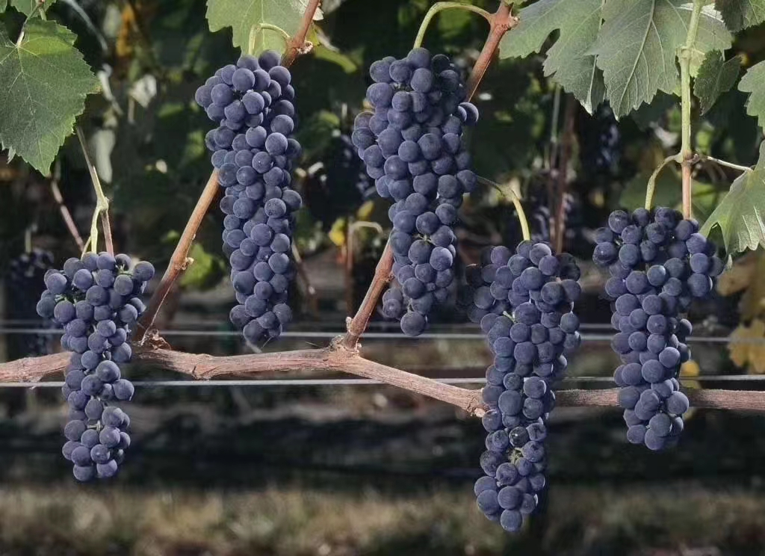
长和翡翠酒庄的生产车间是葡萄酒生产的摇篮，从前处理的手工穗选、除梗、手工粒选、柔性离心破碎，到入罐的控温发酵，一道道工序精准把控在酿造车间体现的淋漓尽致，在实践过程中，能清晰的学习到每个葡萄酒酿造的过程，让大家感受每一滴葡萄酒的来之不易。
长和翡翠酒庄奉行着“尊重土地、敬畏土地、回报土地”的理念，作为精品酒庄的践行者，中国元素的示范者，宁夏葡萄酒风土的坚守者，时刻将产品质量作为生命线，在2017年通过了ISO9001和HACCP体系认证，将高效有序的质量管理融入产品生产过程中，2022年底完成葡萄园有机认证转化工作。把员工技能培训常态化，有计划性的整个团队质量意识逐步提高。在实践的同时不断学习质量管理相关知识，提高质量管理水平。
长和翡翠酒庄也是葡萄酒文化展示传播的示范基地，通过观光旅游，将葡萄酒生产、葡萄酒文化传播于众。
宁夏长和翡翠酒庄目前产品系列主要有快饮熔岩系列、窖藏系列、珍藏系列，产品种类主要有干红、干白、甜白、桃红等，酒品种主要有单品霞多丽、维欧尼、小芒森、赤霞珠、美乐、马瑟兰、西拉、黑比诺、品丽珠，混酿品种主要有：悦干白（霞多丽、各小品种）、悦干红（紫大夫、马尔贝克、小味儿多）。目前主要国内销售市场为西安、深圳、香港等地，国外销售市场为日本、新加坡等地。
长和翡翠酒庄近年来主要研究方向为：有机肥对不同葡萄品种种植过程的影响研究、不同年份各品种成熟度差异、各品种酿造风格研究、同一品种不同年份的就风格差异、不同橡木桶使用差异的研究等、不同酿造辅料的使用差异等。

